УДК 687.17
ИЗУЧЕНИЕ И АНАЛИЗ РАЗВИТИЯ СИЛУЭТНЫХ ФОРМ ЖЕНСКОЙ ОДЕЖДЫ
Ахметкалиева К.А., Григорьева О.В., г.Алматы, АТУ, karla__31@mail.ru
Выбор правильной силуэтной формы является актуальной действительностью для современной женщины. Еще с древнейших времен человек пытался выделиться среди толпы, а одежда является средством выражения индивидуальности. Внешний вид одежды определяет ее силуэтная форма.
В основе силуэтной формы одежды лежит простейшая геометрическая фигура: прямоугольник, треугольник, цилиндр, трапеция, овал и др. Конструкция любого изделия обусловлена силуэтной формой и строится на чертеже основы. На каждом этапе развития современной моды один и тот же силуэт одежды может быть представлен несколькими вариантами, различающимися объемом по линии груди, формой линии плеч, шириной низа. Изменение объемов силуэтных форм способствует разнообразию стилевых решений и видов одежды различного назначения на фигуры разных возрастных групп. Следовательно, перед построением чертежа конструкции необходимо прежде всего уточнить силуэтную форму, определить все ее нюансы и затем воплотить их в конструкции будущего изделия [1].
Выделяют базовые силуэтные формы одежды: прямой, прилегающий, полуприлегающий и трапециевидный (рис.1). В разные периоды моды предпочтение отдается тому или иному силуэту.
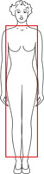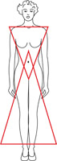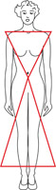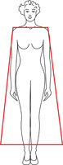
а б в г
Рис.1- Формы силуэтов (а-прямой, б-полуприлегающий, в-прилегающий, г- трапеция)

Если сопоставить изделия прямого силуэта разных лет, можно получить довольно пеструю картину, обнаружив, что в одной группе оказались и стройнящие, слегка прилегающие изделия, и очень объемные, расширяющиеся книзу, и наоборот, слегка суженные. Таким образом, наблюдаются большие различия в формах, которые в разные годы характеризовали прямой силуэт (Рис.2).
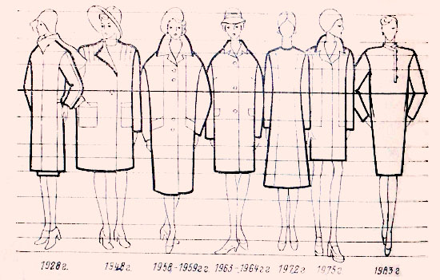
Рис. 2 - Эволюция прямого силуэта
Полуприлегающий силуэт занимает промежуточное положение между малообъемным прямым и приталенным силуэтами. Для него характерно более мягкое, чем в приталенном варианте, решение формы груди, неплотное прилегание в области талии и спокойное расширение книзу (иногда едва заметное). Степень приталивания зависит часто и от индивидуальных особенностей фигуры. Вместе с тем зрительно форма будет восприниматься как полуприлегающая, благодаря незначительной разнице между объемами в области груди, талии и бедер. В этом силуэте отсутствуют конкретная точка наибольшего приталивания. Боковые линии и рельефы, хотя и имеют различную в зависимости от моды конфигурацию, в области талии всегда оформляются плавно (Рис.3).
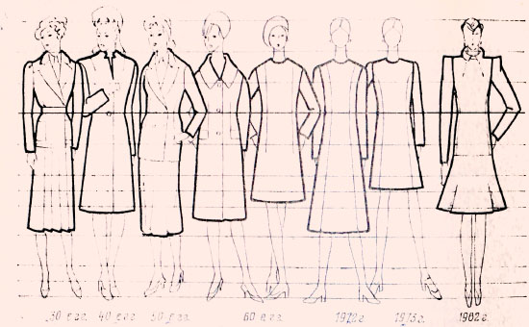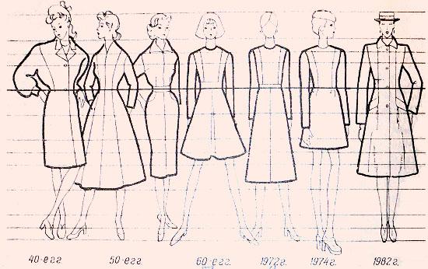
Рис. 3 – Эволюция форм полуприлегающего и приталенного силуэтов
Изделия прилегающего силуэта характеризуются плотным облеганием по талии. При этом объем лифа может быть различным — от плотно облегающего, повторяющего формы тела, до очень свободного. Значительные изменения претерпевает и юбка.
Встречаются различные формы юбки — узкая (прямая или зауженная книзу), умеренной ширины, слегка расклешенная книзу и очень широкая, присборенная у талии (Рис.3).
Уже само название трапецевидного силуэта говорит о том, что форма должна быть небольшой в верхней части и иметь расширение книзу. В разные периоды моды этот силуэт назывался также сарафанным по аналогии с формой северной русской одежды, либо силуэтом А-образным (Рис.4).

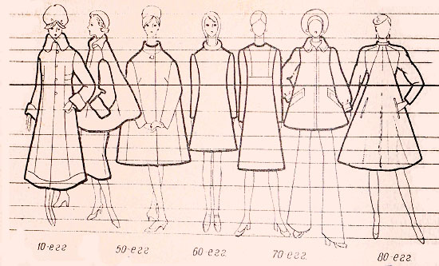
Рис.4 - Эволюция форм расширенного силуэта

Таким образом, во всех вариантах предполагается известная свобода облегания изделия на фигуре ниже линии груди (в области талии и по бедрам), что отличает его от вариантов полуприлегающего силуэта с завышенной линией талии и плотно прилегающего.
Мода 2016 года интерпретирует все силуэтные формы моды XX века (Рис. 5). Переосмысление форм 1950-х, 1960-х и интерес к 1970-90-м и 1940-м гг. Размыты границы между стилистическими направлениями. Мода уходит от «предметности», некоторой застылости силуэтов. Характерен принцип множественности, разнообразия и трансформации форм [2]. Все это способствует создания индивидуального и неповторимого образа.
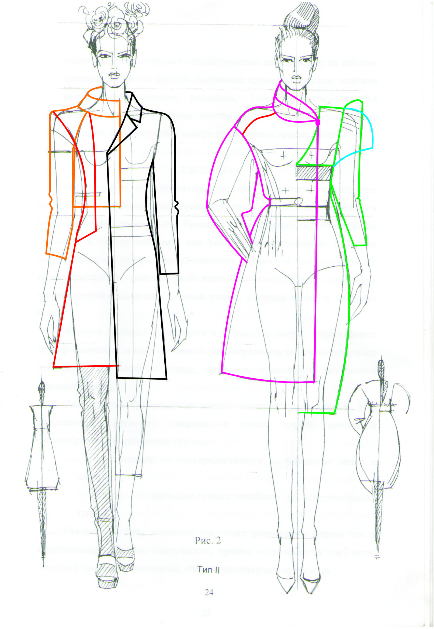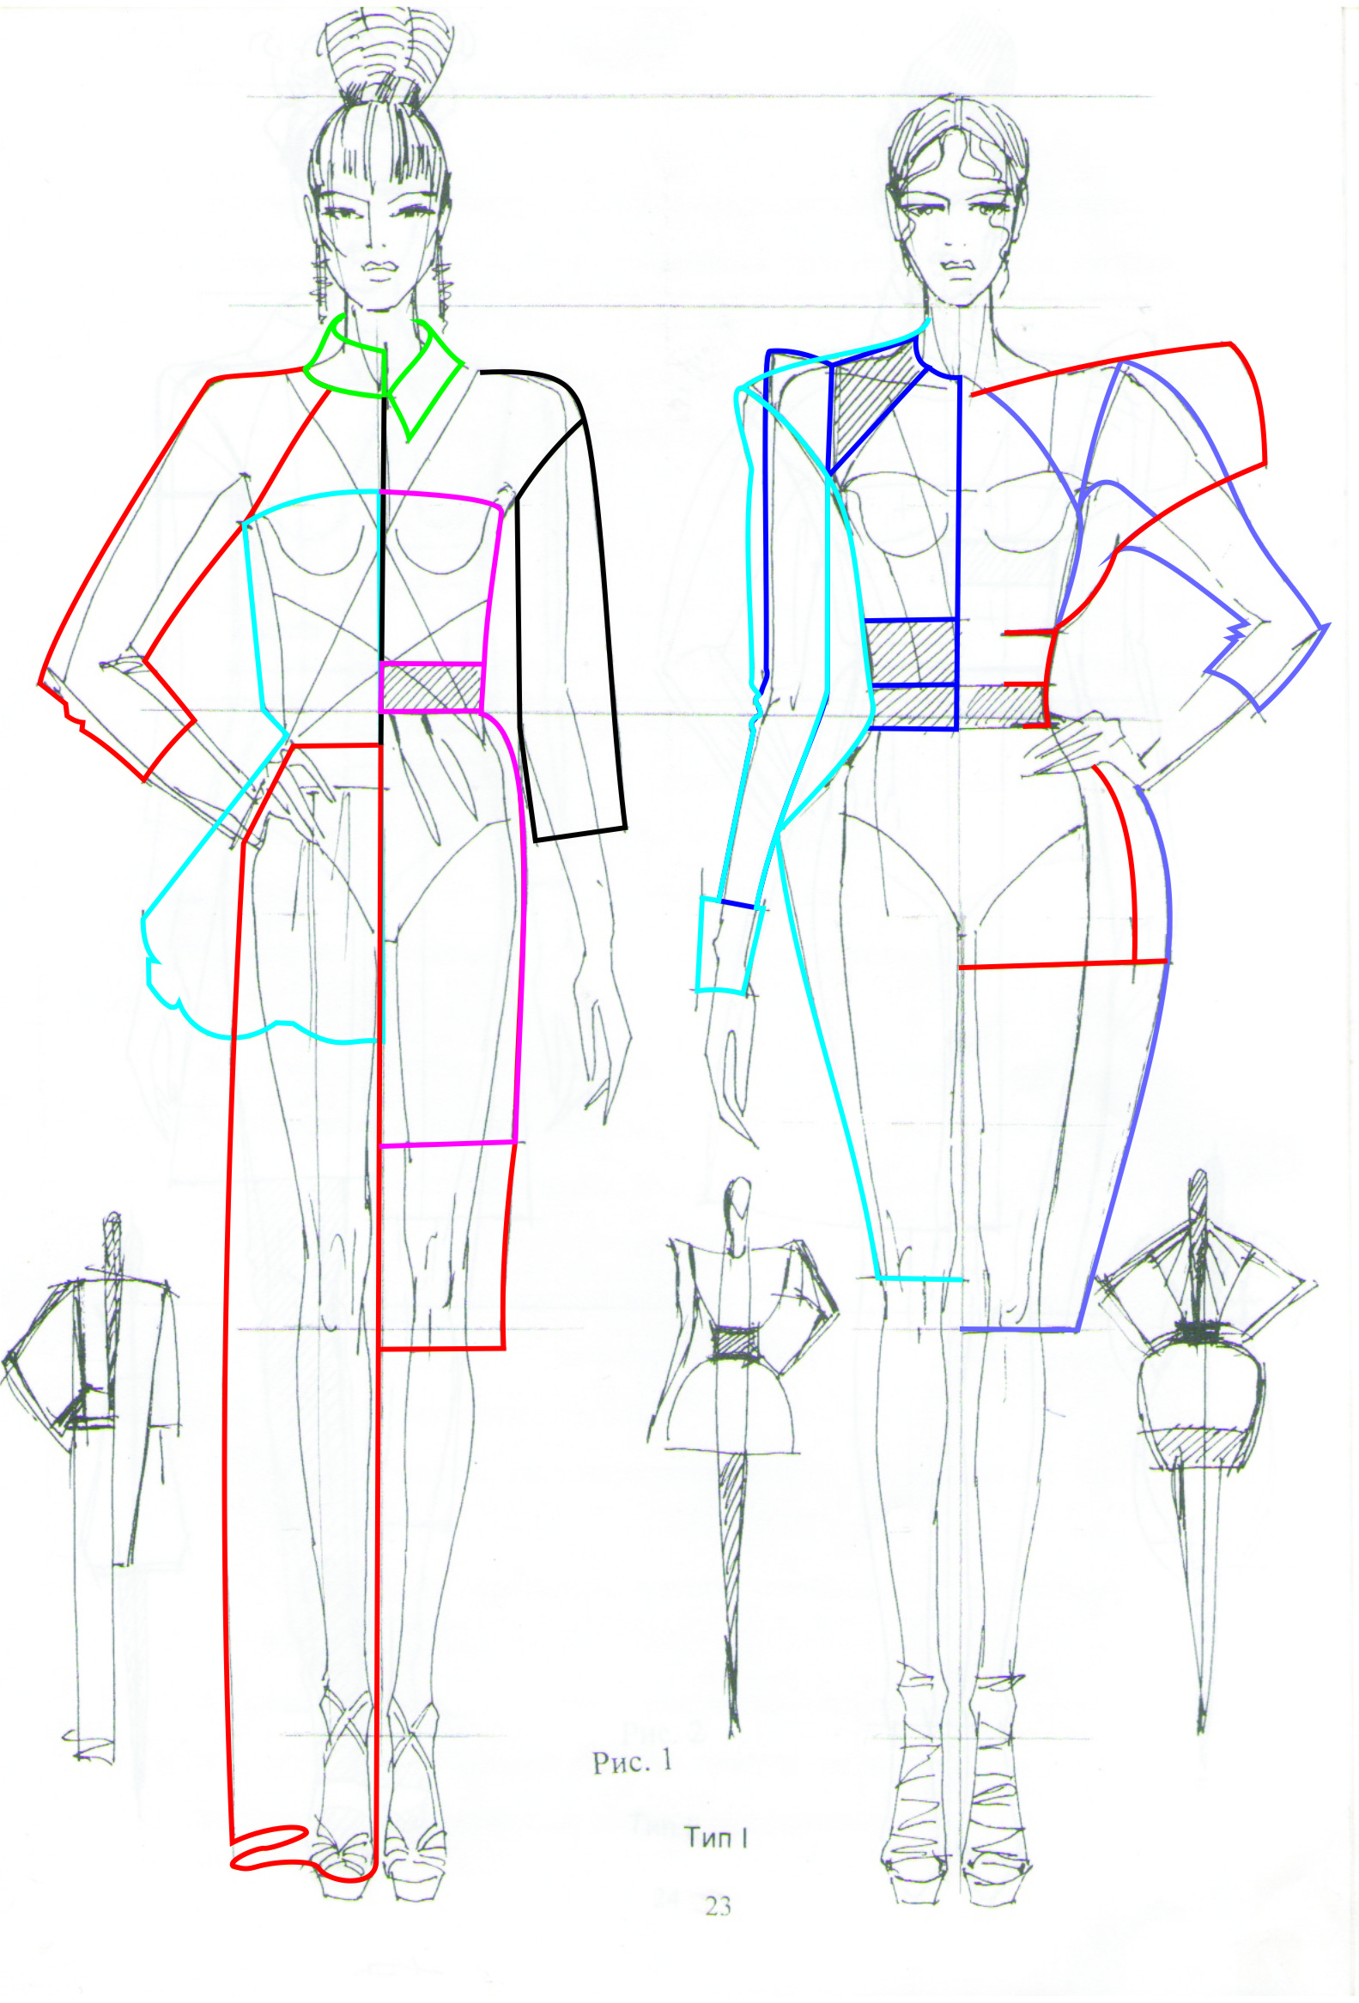
Рис.5 - Основные силуэтные формы моды 2016 года

Список литературы:
- Цховребадзе Е. Н. Механизмы визуализации модной формы одежды: Дис. ... канд. технических наук,М.: 2005. – 255 с.
- Журнал « Pro Fashion» - подписка 2015, № 11-12

